电脑端操作流程：
第一步，通过百度浏览器搜索：网上共青团·智慧团建或输入网址：https://zhtj.youth.cn/zhtj/进入智慧团建网页，并登录（个人账号为身份证号码，初始密码为身份证后8位）。
若密码忘记，需联系所在的团支部团支书或学校团委询要重置密码验证码，在系统登陆首页处，点击“忘记密码”，根据提示操作，即可重新设定密码。

第二步，登录网上共青团智慧团建后，进入界面后仔细查看本人姓名以及相关信息是否正确，确认无误后点击左侧菜单栏中的“关系转接”选项，进入关系转接页面。
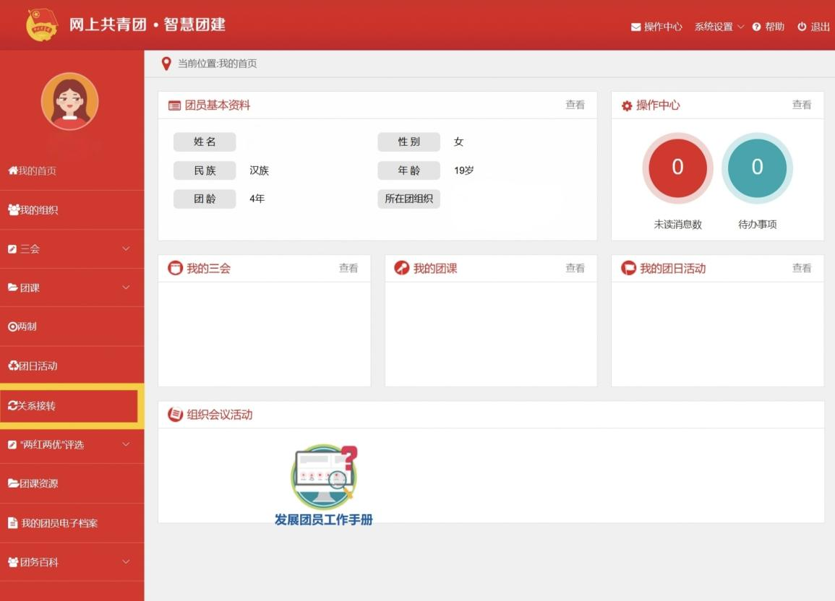
第三步，进入关系转接页面后，需填写下图中带星号的四处内容（分别为常用联系人的联系方式、转入组织是否属于北京/广东/福建、转出原因、申请转入组织），若未完全填写，提交将不会成功。
注意：除常用联系人的联系方式需自行填写外，转入组织是否属于北京/广东/福建选择否，转出原因选择升学，申请转入组织的选择详细步骤参考第四步。
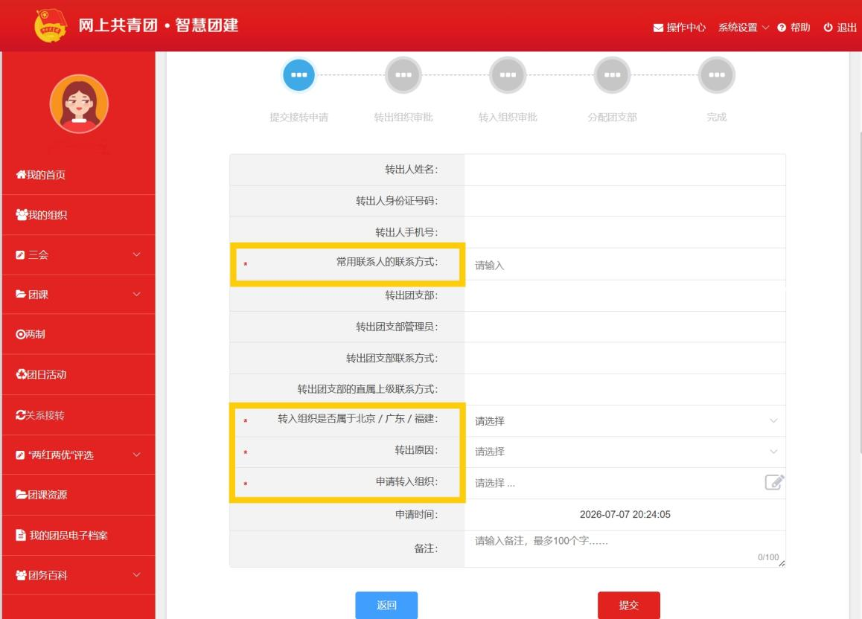

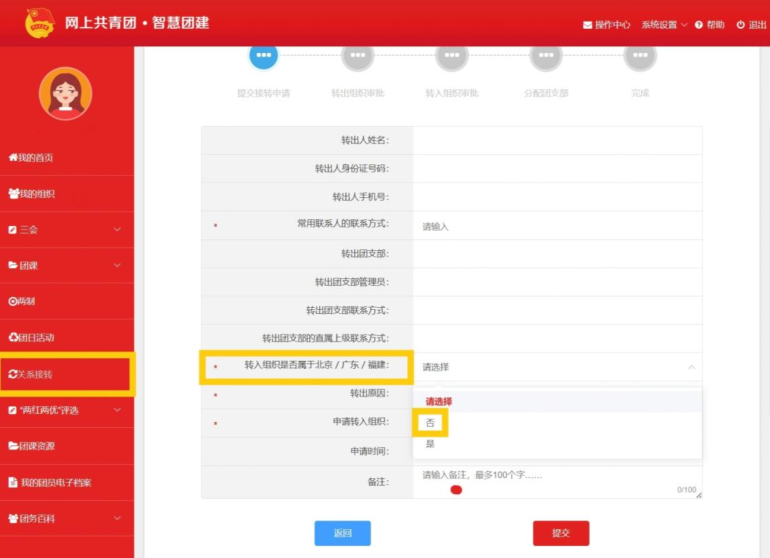

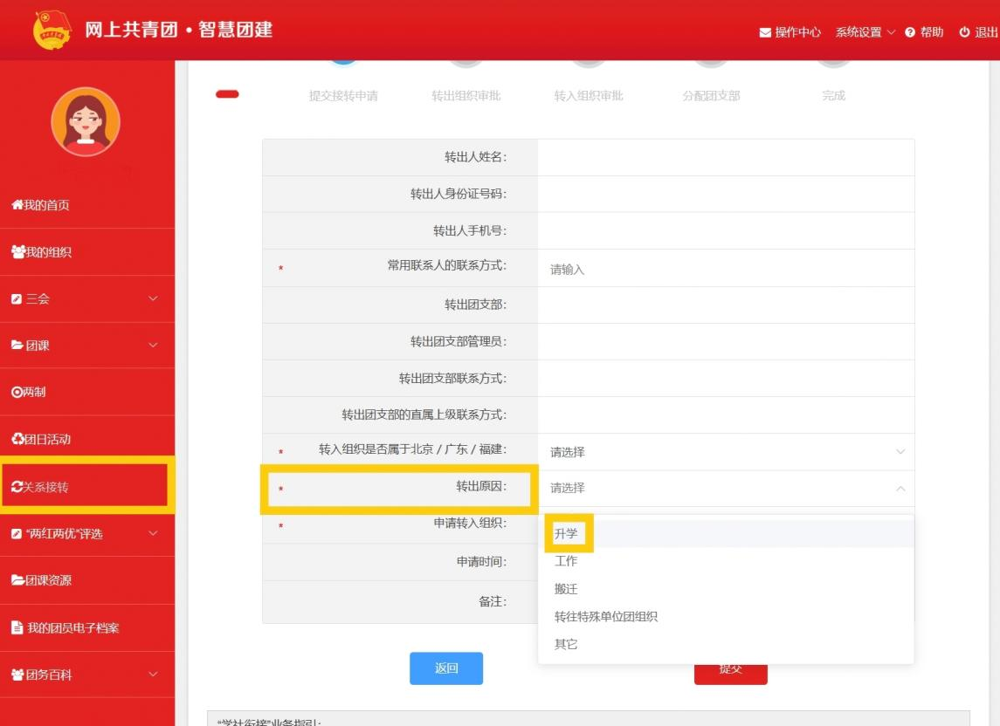

第四步，对于2026年本科新生团员：首先，选择转入组织时需按照省、市、区的顺序依次选择团四川省委，团成都市委，成都东软学院团委； 其次，在搜索栏处输入：信息与商务管理学院2026年新生临时团员团支部，点击“搜索”，然后点击“选择”； 最后，确认填写信息无误后，点击“提交”
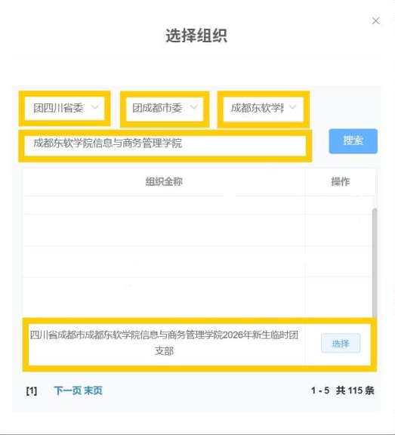
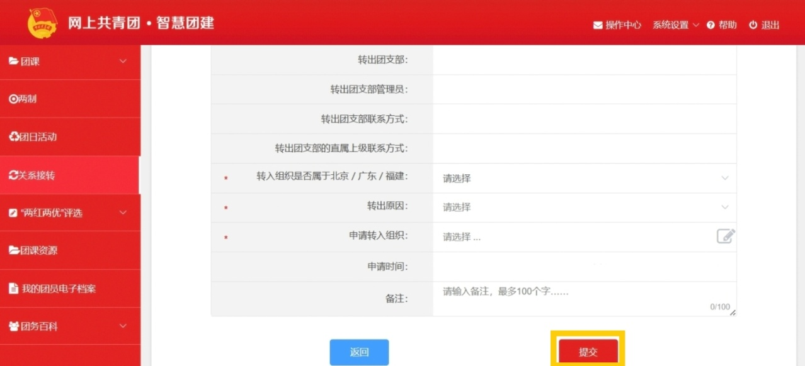
手机端操作流程：
第一步，打开微信，搜索小程序“团中央智慧团建云平台”，点击进入小程序，如下图：
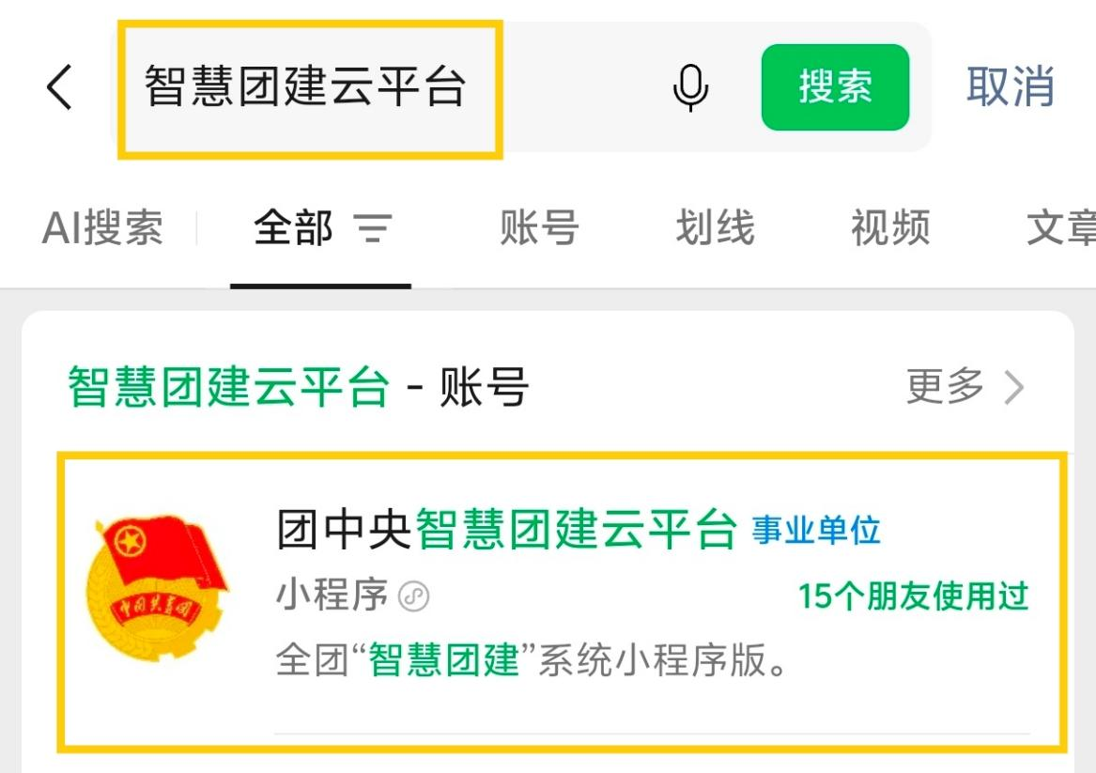
使用个人账号登录（账号为身份证号码，初始密码为身份证后8位），初次登录需按提示修改密码。
若登录时提示“身份证或密码错误”，请及时联系所在团支部团支书或学校团委，获取密码重置验证码，修改密码后重新登录。如下图：
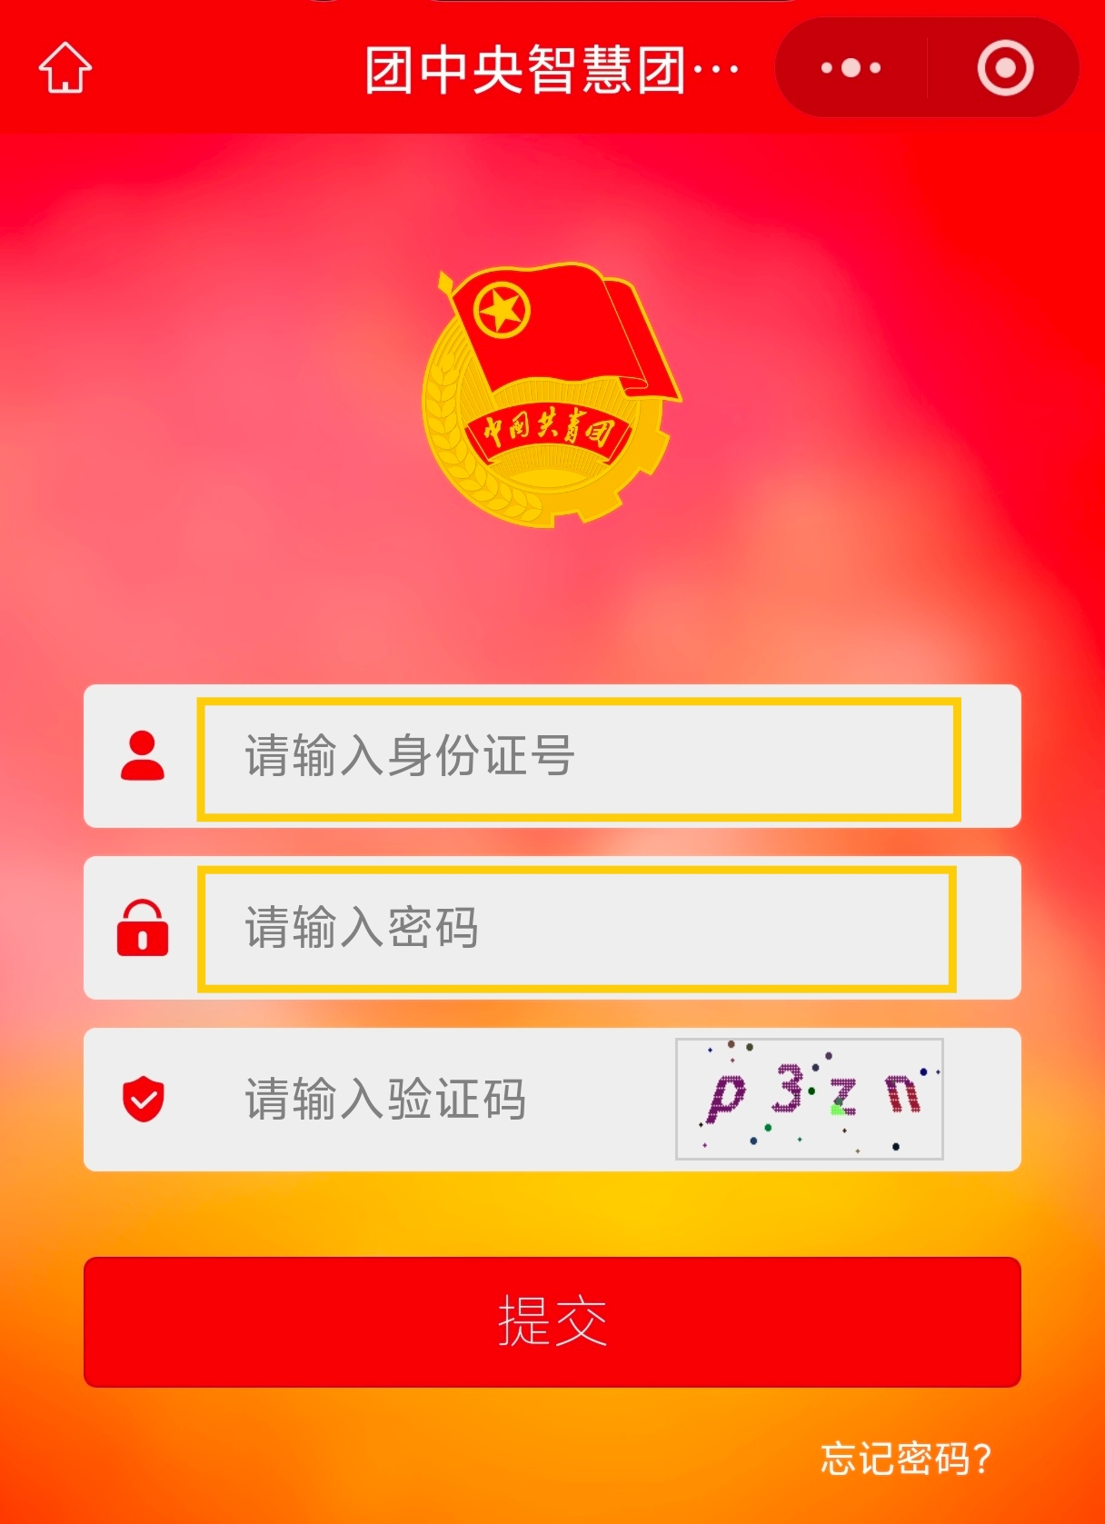

第二步，进入界面后，仔细核对本人姓名及团员相关信息，确认无误后点击下方菜单栏中的“关系转接”，进入对应页面。如下图：
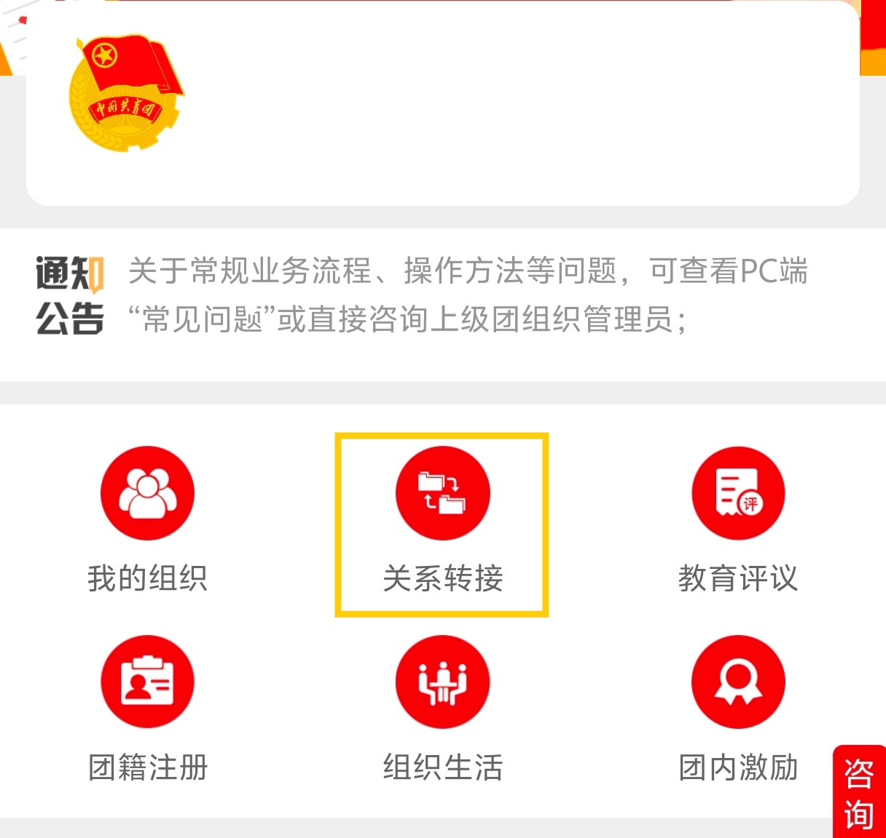

第三步，点击进入关系转接页面后，页面中标星号的四项为必填项。除常用联系人联系方式自行填写；转入组织是否属于北京 / 广东 / 福建选 “否”；转出原因选 “升学”；申请转入组织：请按本流程第 4 步选择。
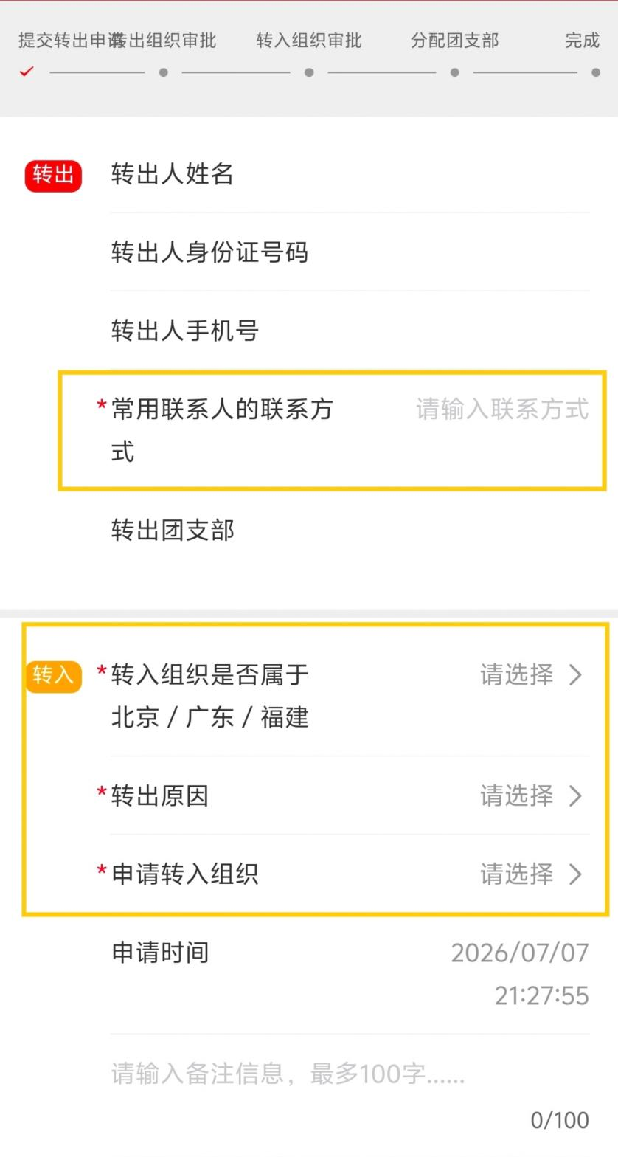

第四步，1.依次选择层级组织：团四川省委→团成都市委→成都东软学院团委
2.在搜索栏输入：“2026级信息与商务管理学院新生临时团支部“，点击搜索，点击选择该组织。
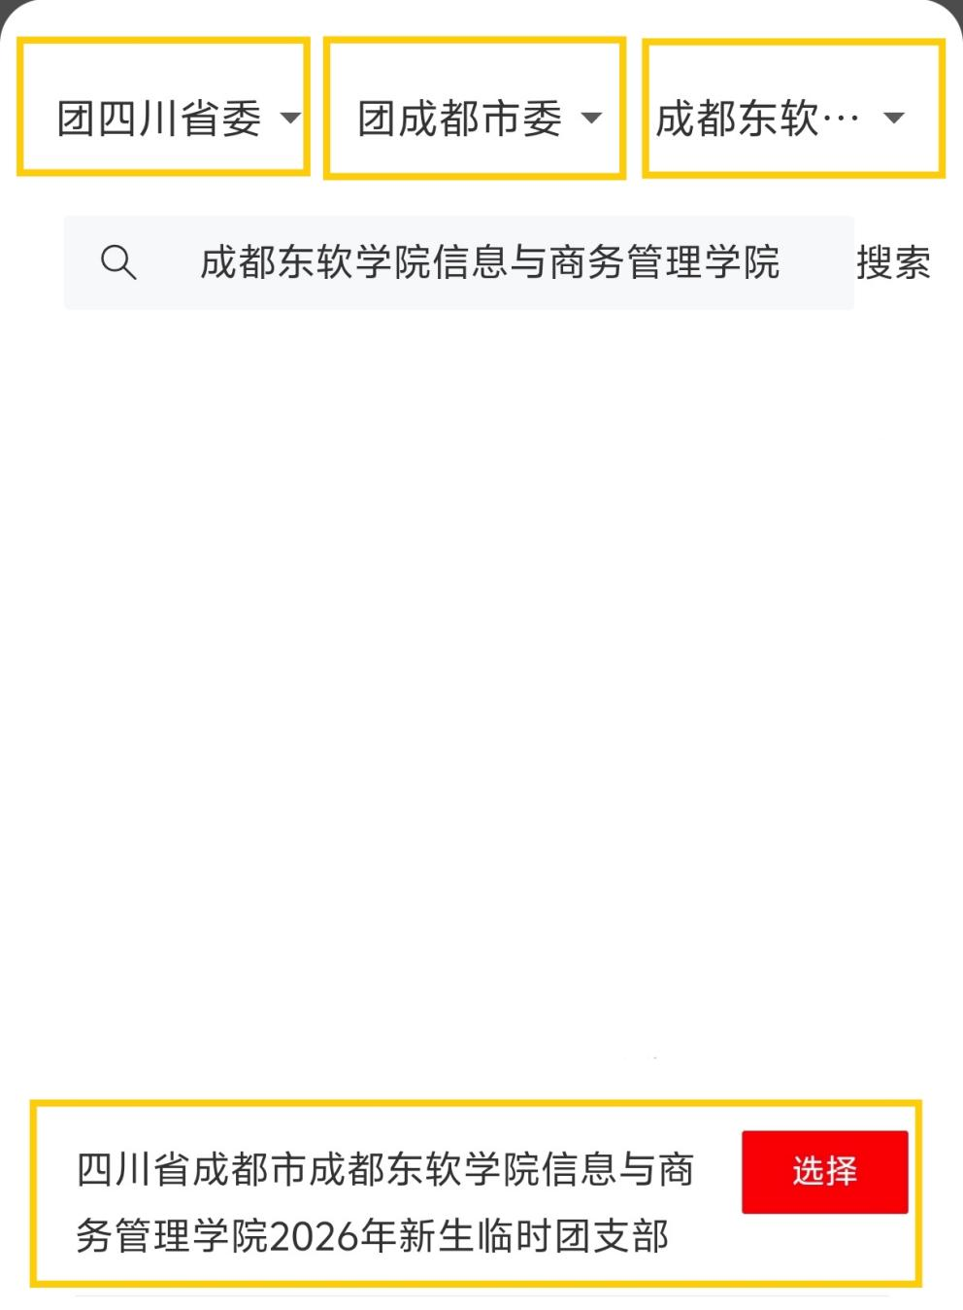

第五步，确认信息填写完整、准确后，点击提交。
